该文章由微信公众号文章搜索助手导出，点我免费下载
比整容更厉害的变美竟然是…… 整牙？？
原创 李粒粒 洪胖胖

2018-10-10


想要成为一名时尚博主，
首先要具备什么技能？
懂穿搭？
会拍照？
不。
而是学会，习惯被骂。

比如说，
在后台经常会看到这样的留言

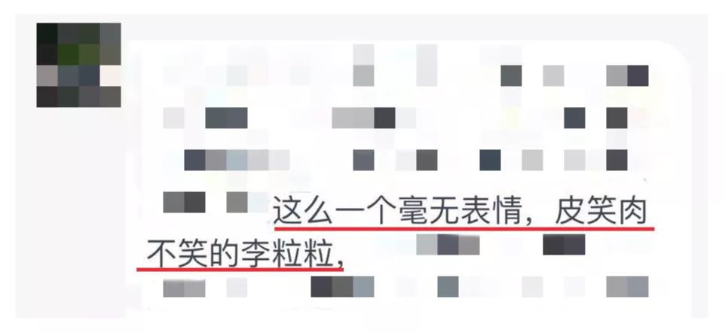

还有这样的留言

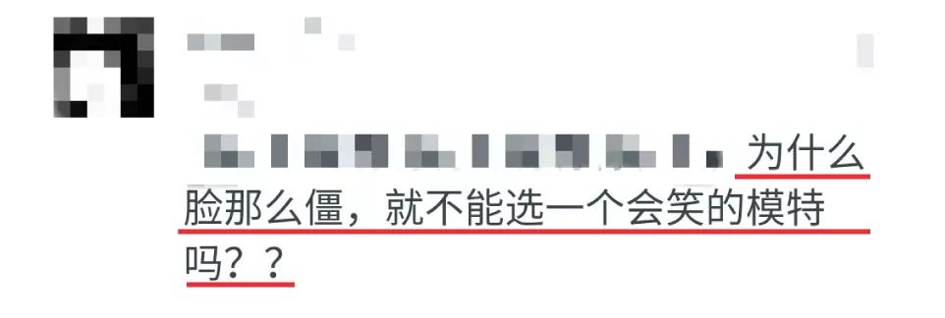

我刚看到的时候，
确实会生气，
但后来想想，
其实他们说的都对。
我不仅拍照的时候不爱露齿笑，
在日常生活中也是这样。

因为，
我从小门牙就不齐，
整个上槽牙往前凸，
就是俗称的龅牙。
平时只敢包着牙齿微笑，
有时候不注意笑开一点，
就会被人取笑，
广东话叫哨牙妹（就是龅牙妹）。
这个称号成了我的童年阴影。



我小时候，
跟我爸说想矫正牙齿。
我爸说，

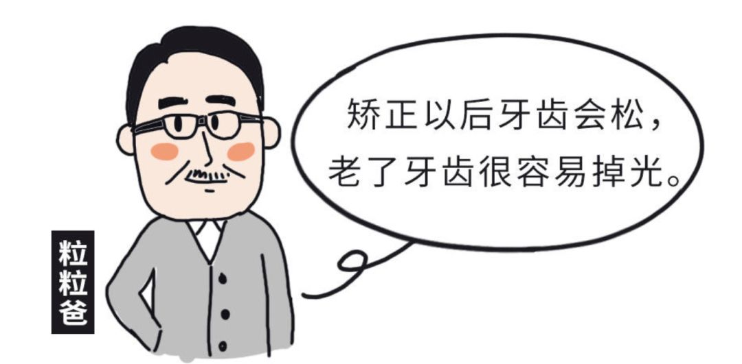

我结婚后，
跟我妈说想矫正牙齿，
我妈说，

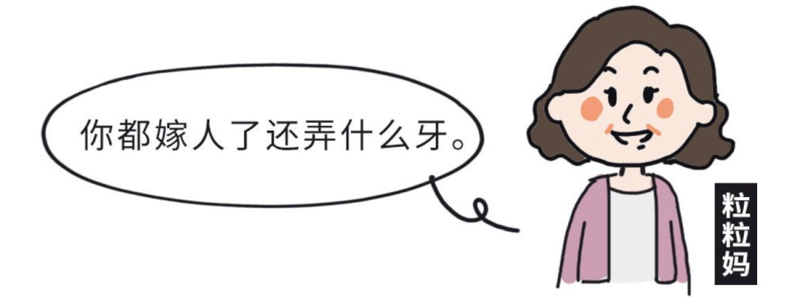

这样拖着拖着，
我开始戴上牙套，矫正牙齿时，
已经32岁了。

上次我说，
我现在正在戴牙套，
有很多小伙伴纷纷在后台提问，
我把大家最想知道的问题整理出来，
这就来一一回答哦~

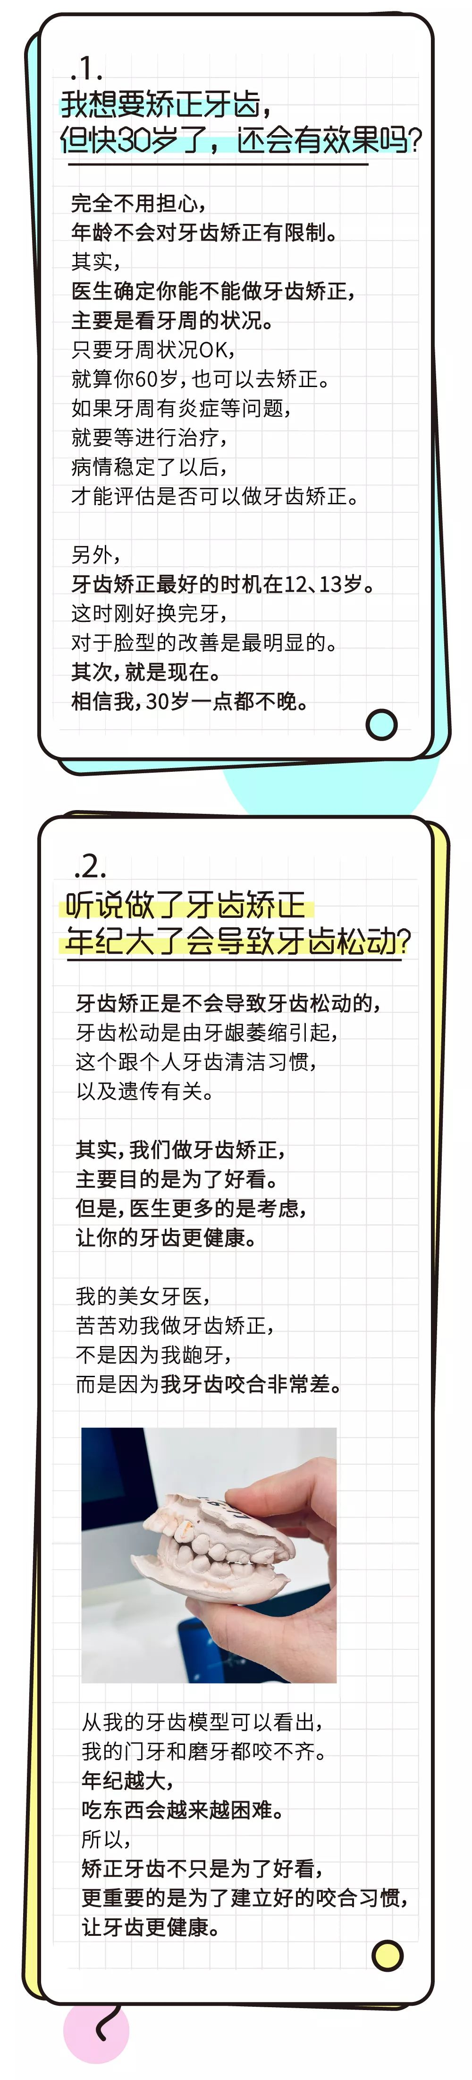
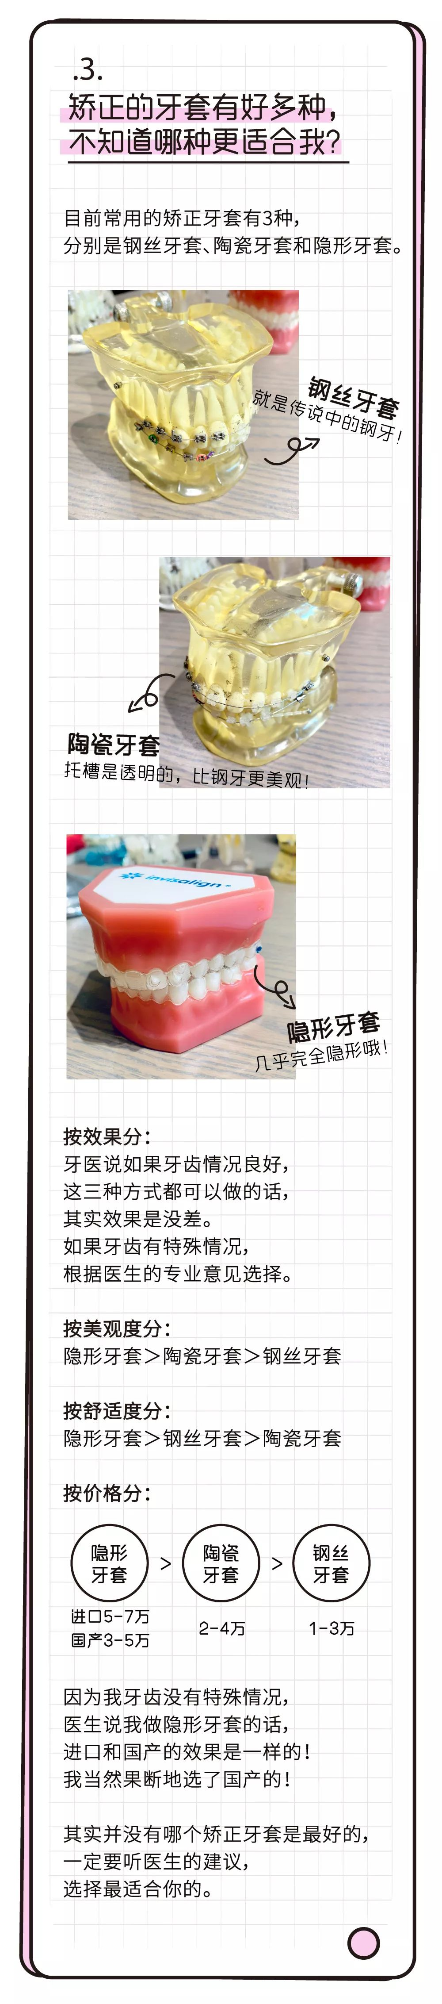

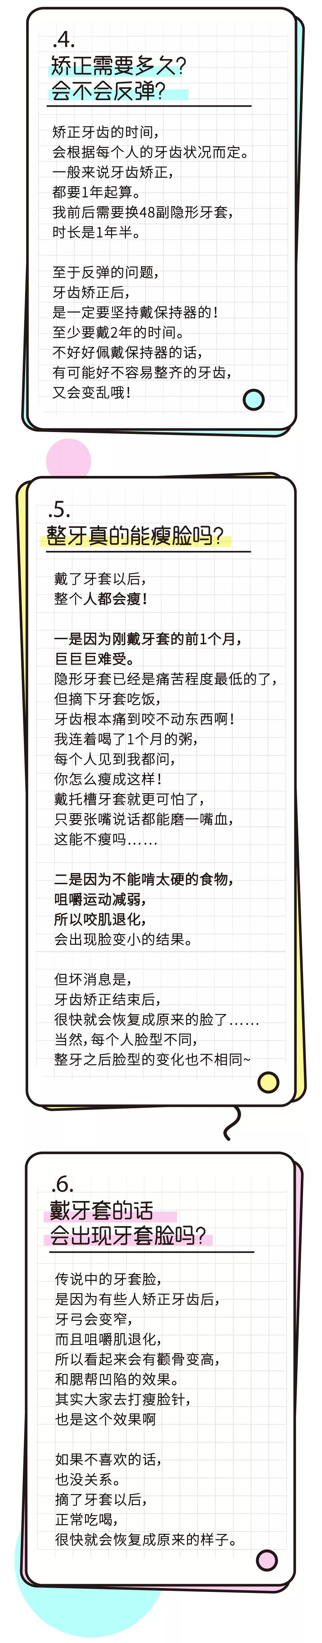
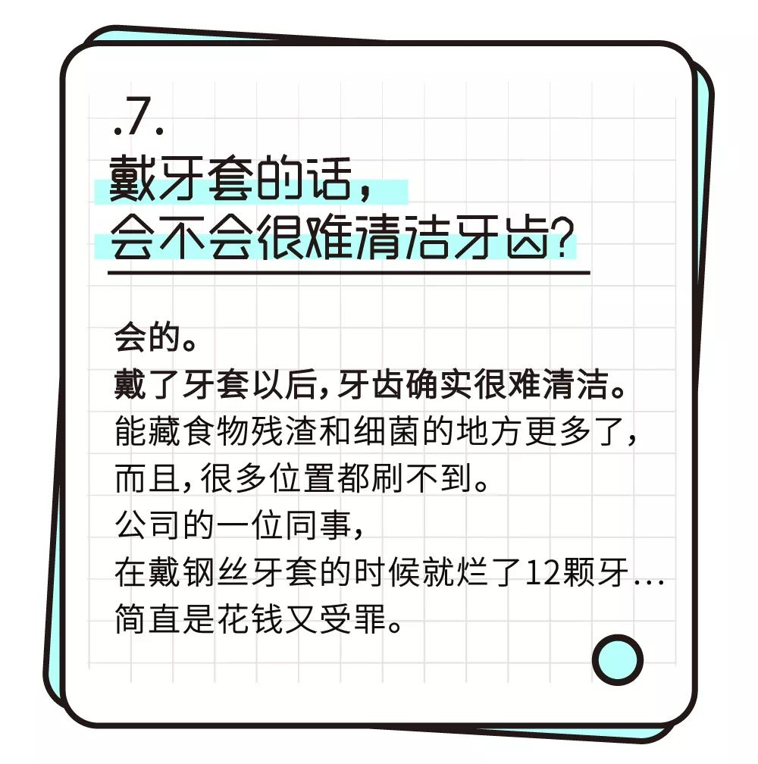

其实，
不管戴不戴牙套，
平时都必须要做好牙齿清洁！
我每次去定期复查，
美女牙医都恐吓我。
如果不好好清洁牙齿，
即使摘掉牙套，
也是一口烂牙和大黄牙，
不会变得美美的😭。

美女牙医还说，
很多女生都说想要高圆圆同款笑容，
但又不愿意在牙齿上下功夫。
别说矫正牙齿了，
日常连好好清洁牙齿都做不到。
我们容易长蛀牙，
牙齿变黑变黄，
大部分是因为清洁不到位。
平时即使用电动牙刷，
也是不够的，
牙刷只能刷到表面，
牙齿缝这些隐秘位置根本清洁不到。

而且，
牙缝清洁不到位，
还会有口腔异味。
身为小仙女，
怎么可以有口臭呢！

所以，
不管戴不戴牙套，
我们一定要用单独清洁牙缝的工具。
我要用生命给你们安利这款神器！
就是Waterpik（洁碧）水牙线！！

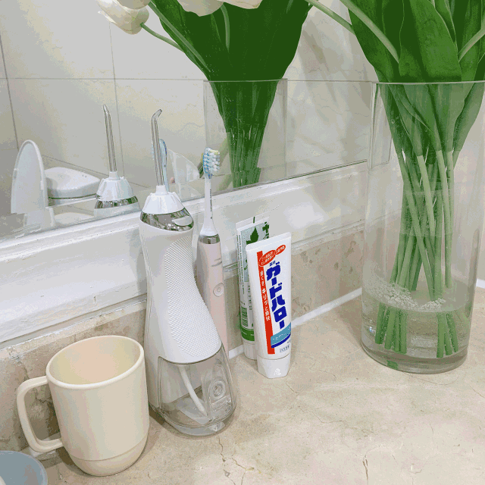

水牙线是利用喷出的压力水柱，
来清洁牙缝。
无论牙缝大小都能清洁到，
还能清洁窝沟，蛀牙等位置。
是最快速和最干净的方式！
懒人必备啊啊啊！！！

Waterpik（洁碧）这个牌子，
真的很少听到，
本来还以为是什么小牌子。
后来才知道，
Waterpik（洁碧）就是水牙线发明者，
50多年只专注做专业洗牙器，
是全球唯一获得
美国牙医协会认证的品牌。
啊啊啊，原来是专业领域大神啊，
久仰久仰，失敬失敬！

我之前用另一个大牌的水牙线，
是那种按一次，喷一次水的。
体验感非常不好，
不仅手累，
过强的水压还呲得我满嘴都是血。

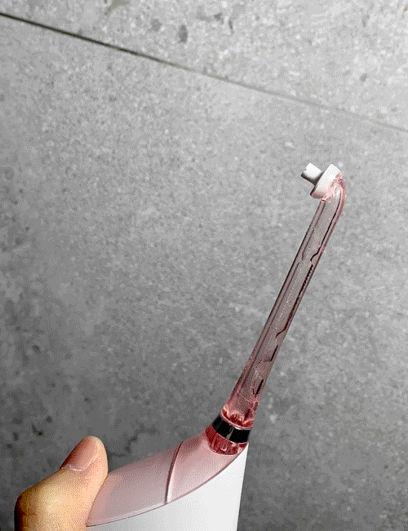

但Waterpik（洁碧）是连续出水的，
按一次开关就能完成整个冲洗过程。
水压非常舒适，
不会有刺痛感和异物感。

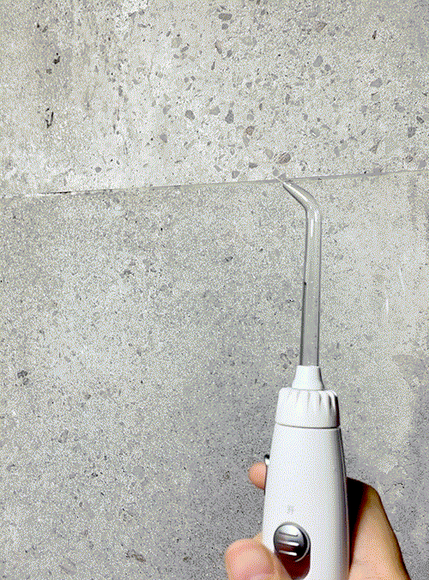

虽然它的水压很温柔，
但却是1200次/分钟的强脉冲水压，
3秒可以清除99.9%的牙菌斑。

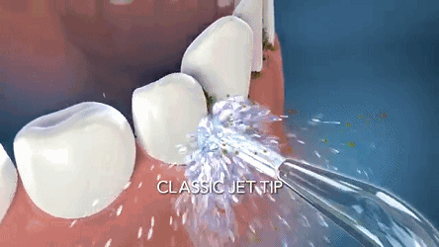

每次刷完牙以后，
再用它，
都能吐出来一堆脏东西，
看了以后瑟瑟发抖，
感觉前面的牙都白刷了！

它的逆天功能还在于，
能模仿人手对牙龈进行按摩，
缓解牙龈肿痛，减少牙龈出血。
我想替我极容易发炎的牙龈，
说一声，爱你！笔芯！

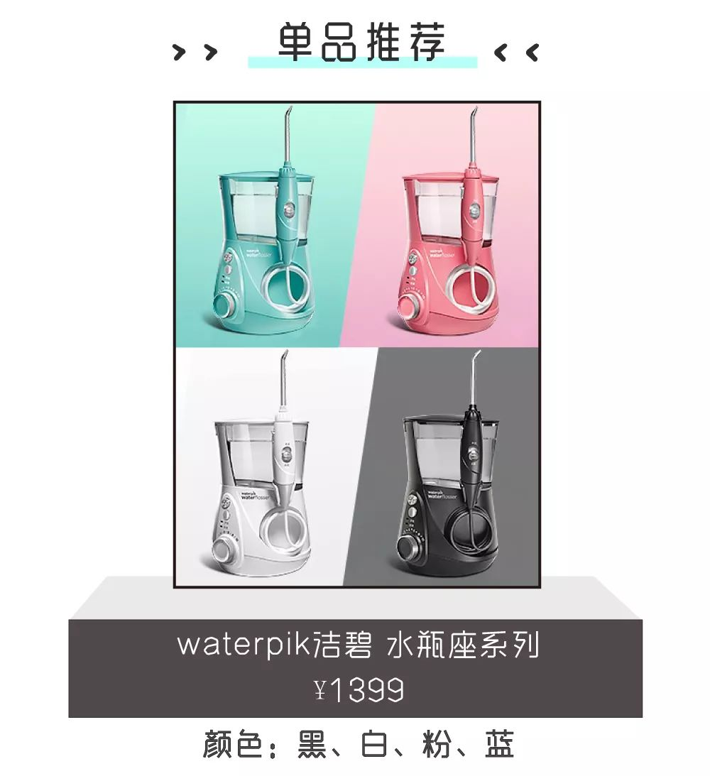

这款是家用版，
水箱的储水量巨大，
不用时时加水。
适合放在洗手间里，
全家人一起使用。

它一共有7支喷头，
适合不同的牙齿状况。

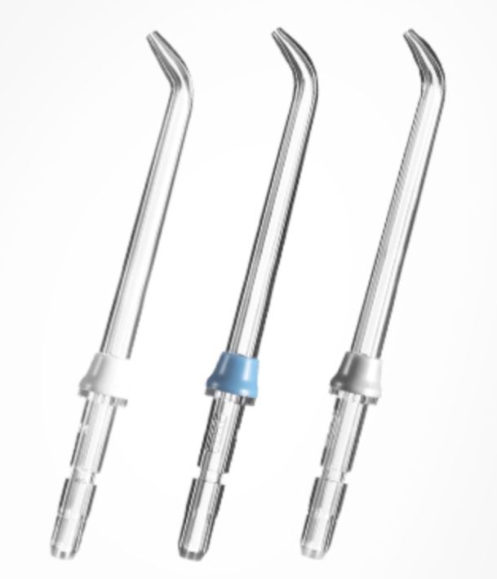

其中3支标准喷头，
用于一般清洁。
还区分颜色，
这样一家人用也不会弄混。

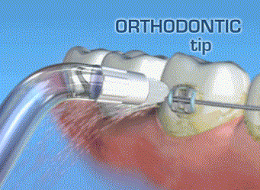

还有一支正畸喷头，
专门用于清洁戴牙套的牙齿，
比单独牙刷有效5倍。

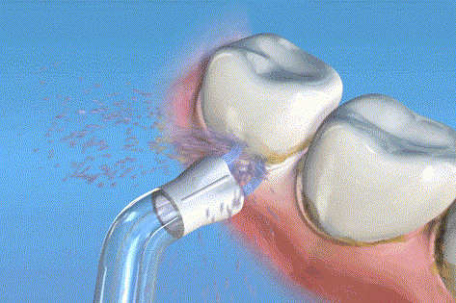

专用的牙菌斑喷头，
适合种植牙和烤瓷牙，
不会带来任何伤害。

剩下的还有牙刷喷头，
边刷牙边冲牙，节省时间。
和牙周袋喷头，
适合牙周炎人群使用。

这一台机器，
连老人和小孩都可以用，
还能HOLD住各种牙齿状态，
真的不要太划算了！

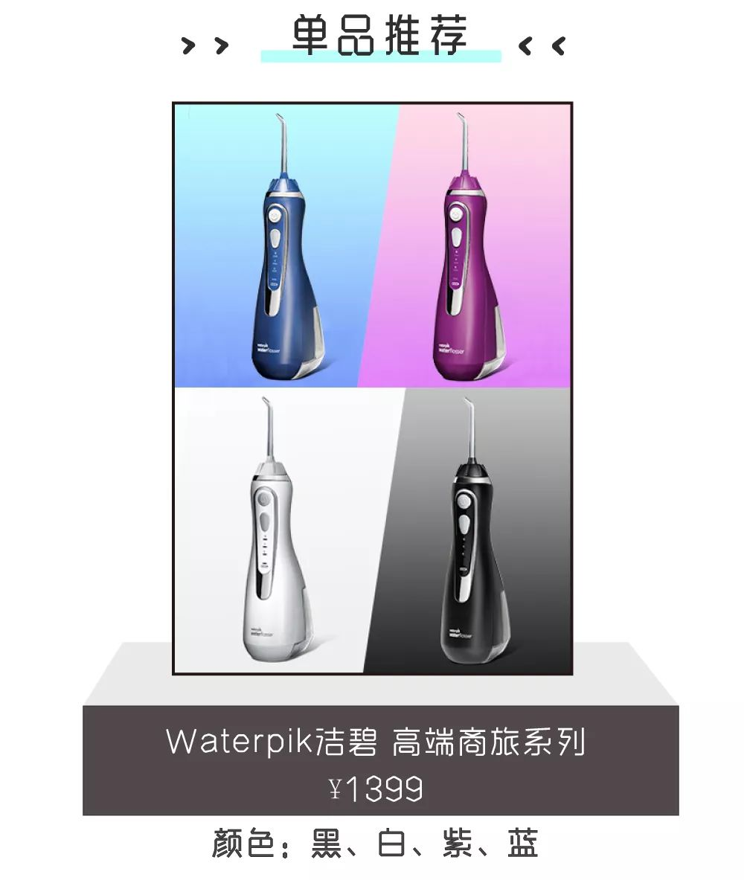

如果觉得家用版太大，
不方便拿来拿去，
那可以买这款便携版水牙线！
我自己放了一台在办公室，
每天午饭后清洁完牙齿，
再戴上隐形牙套。
它的体积不大，
外出可以放在手提包里，
我出差都会带着。

它很静音，
即使在公用洗手间里冲牙，
也不会引人注目哈哈哈。
还有防水功能，
可以边洗澡边用，超级方便！

便携版一共有4支喷头。
标准喷头2支，
正畸喷头1支，
牙菌斑喷头1支，
日常来说，完全够用啦！
自己一个人，
或者家里人不多，
都可以用这款哦~

还有一个更大的好消息！
我给大家争取了洪胖胖专属优惠券！
原价1399，
现在满1300减400元，
无论是台式款还是手持款，
只需999元就能拿下
这款冲牙器界的爱马仕！
这次可是2018年全网最低价。
618，双11都比这个贵哦~

淘口令：￥35xOGsgcSV￥
（复制整条链接，
然后打开手机淘宝就可以）

现在复制这行淘口令，
就能领优惠券
进入专属优惠购买页面了！
自行备注或联系客服报暗号“洪胖胖”
还额外送膳魔师保温杯（价值199元）！
优惠券到19号截止哈，
赠品有限，先到先得！

/
最后，
很想很想和小伙伴们
说一句窝心话：
想要变美，
真的要付出行动。

虽然我现在只戴了2个月的牙套，
还没有很明显的效果，
但是，
我拍照敢露齿笑了，
因为觉得自己在变美的路上。

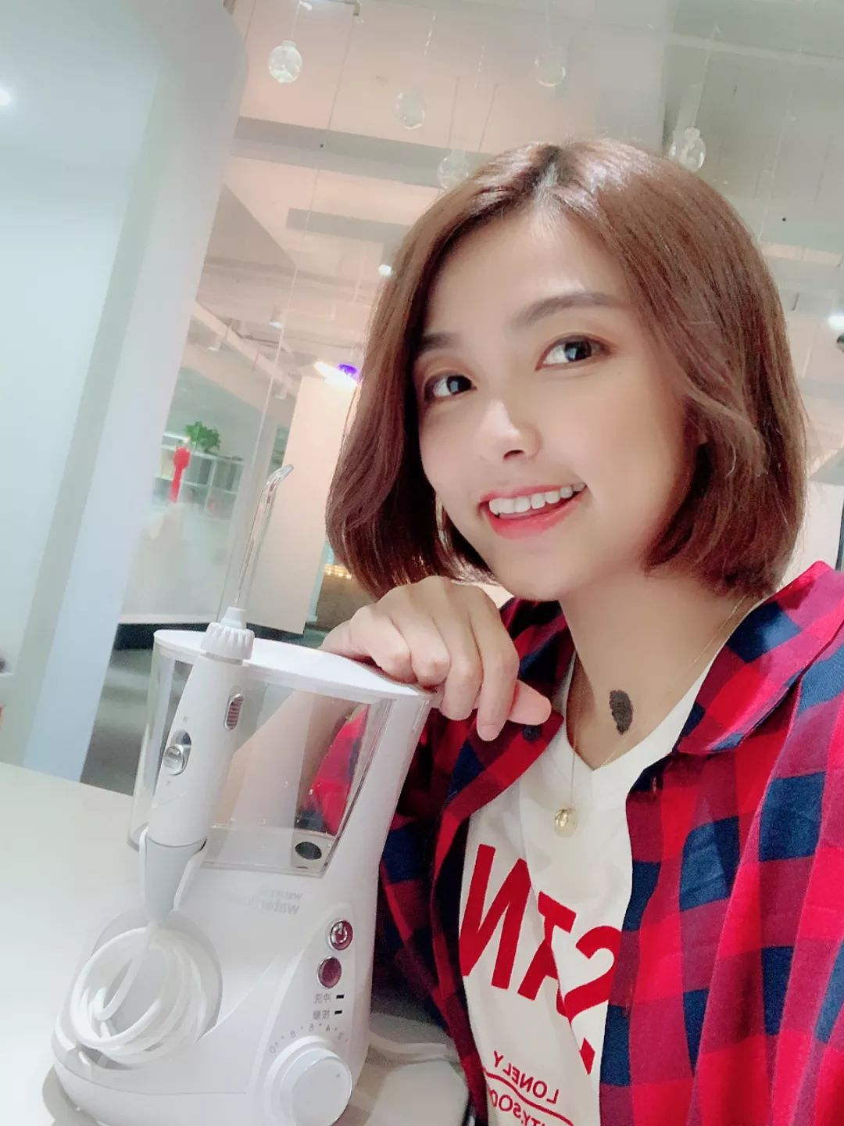
（龅牙还是挺明显哒~）

不管是矫正牙齿这种大事，
还是日常护理牙齿这种小事，
完全不用考虑自己
年龄大小，
结婚与否，
变美只是成为更好的自己。
所以，
请一定要鼓起勇气去开始吧~



